CUADROS DE BONOS EN DOLARES al 07/02/2020

SOBERANOS EN DÓLARES - PRECIOS EN PESOS ($ 82.6866)

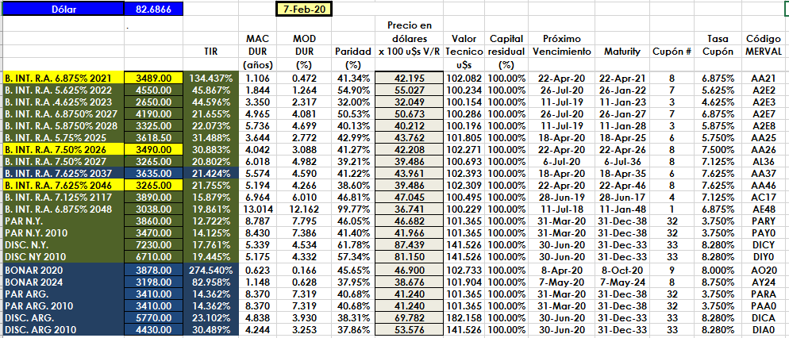

PRECIOS EN DÓLARES
